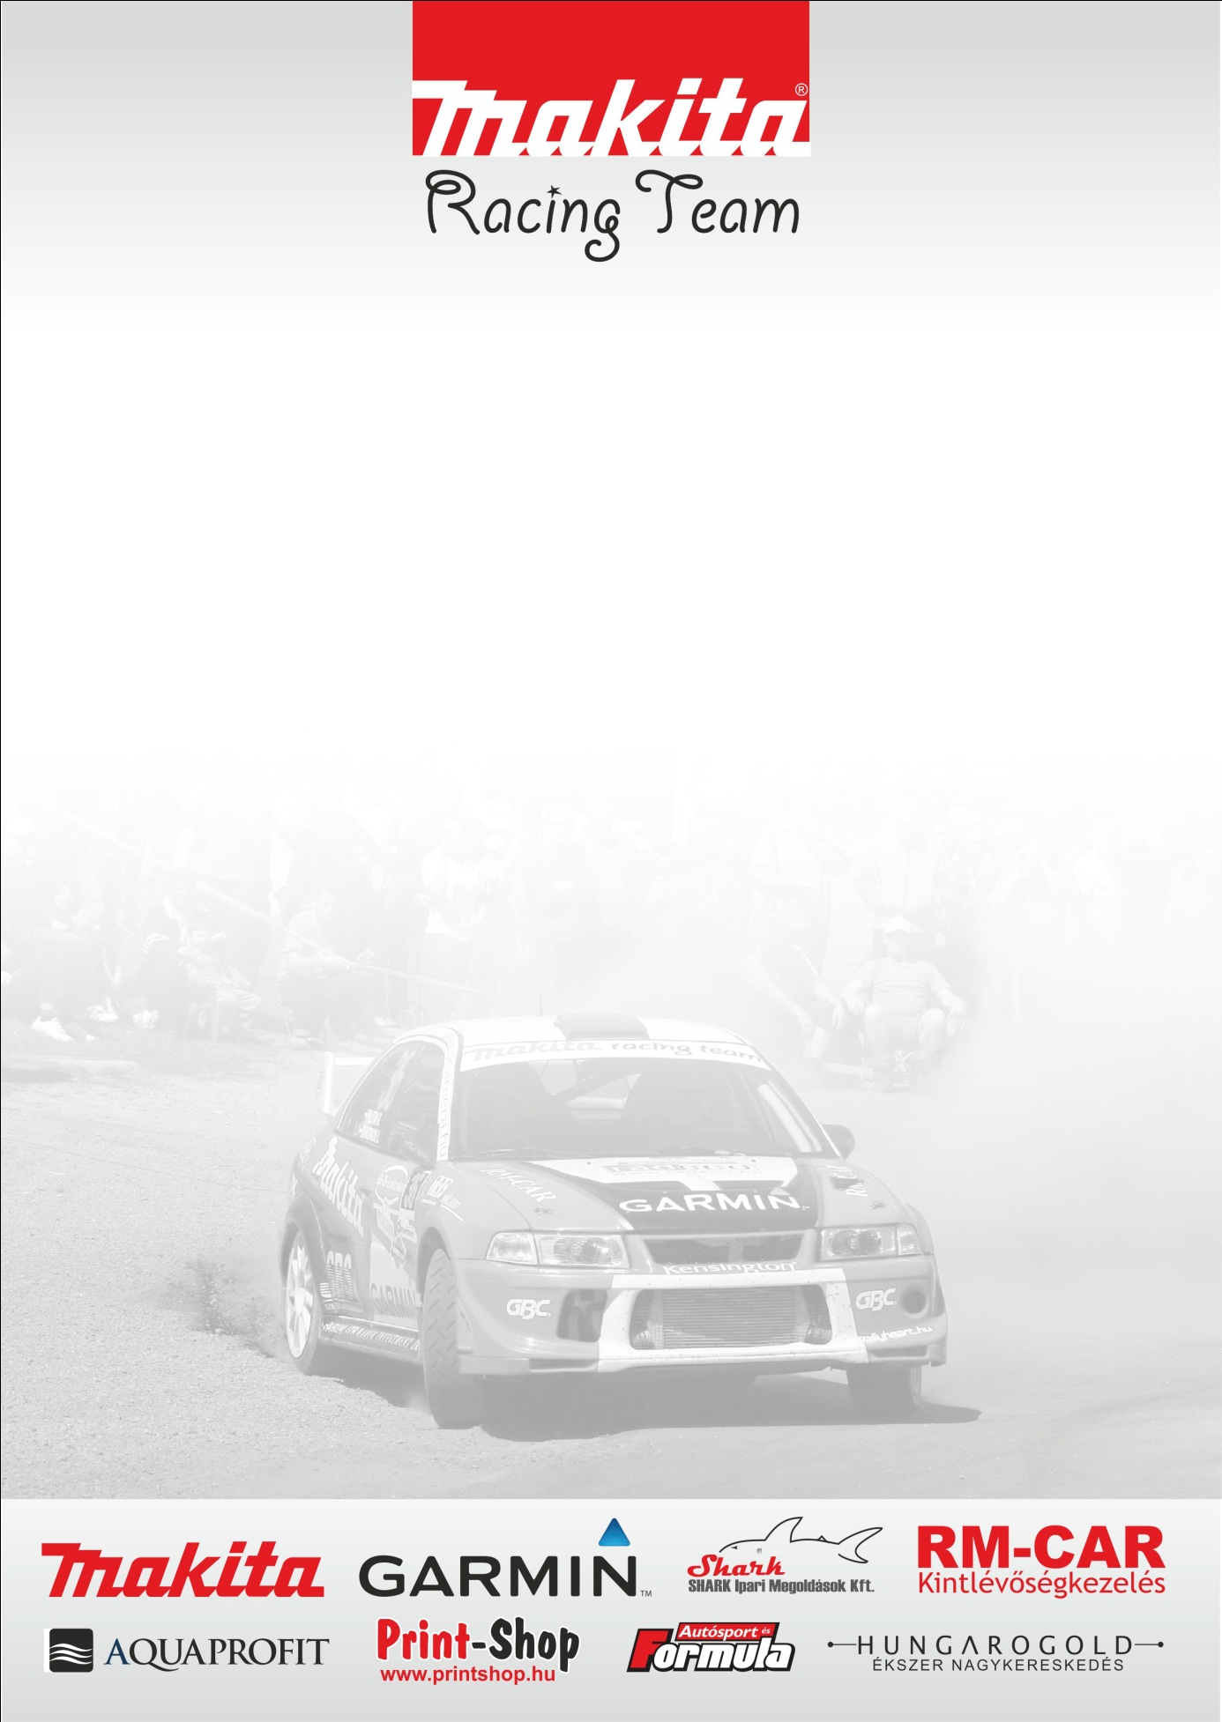

18. Veszprém Rallye
Rali-Túra Bajnokság 4. futam
Domonkos László - Horváth István - Mitsubishi Lancer EVO VI
Mezriczky Zoltán - Kulcsár Dániel - Mitsubishi Lancer EVO VI

Teljes erőbedobás, fél csapat,

Elérkezett a Rali-Túra Bajnokság utolsó murvás versenye, amely az autók számára a legkeményebb erőpróba. A Makita Racing csapatából, bár hiányozni fognak Mezriczky Zoliék, így is bíznak a sikeres hétvégi szereplésben.

Domonkos László:

- Már nagyon várjuk a veszprémi utolsó murvás megmérettetést.

Csütörtökön programozással fog telni a napunk, ennek azért éreztük fontosságát, mert a bükfürdői verseny belső felvételeit visszanézve nyilvánvalóvá vált számunkra, hogy az autó nem az optimális beállításokkal rendelkezik, ez pedig hátráltat minket a kiegyensúlyozott versenyzésben. Péntekre tervezünk egy tesztet, sikerült új gumikat is beszereznünk, mert most hatványozottan szükségesnek érezzük a megfelelő felkészülést.

- A pályákat nagyon kedveljük, még a lőteret is, annak ellenére, hogy az autó amortizációs értékei itt lényegesen magasabbak az átlagnál. Az elmúlt évekkel ellentétben az idei vasárnapi szakaszokról pozitív az elképzelésünk, a vízválasztó a szentgáli gyorsasági lesz, hiszen ezt még senki nem ismeri, tehát nagyon fontos a jó itiner írása. Az időjárás előrejelzést figyelembe véve, száraz, meleg időre számítunk, bár a túlzottan magas hőmérséklet is megnehezítheti a dolgunkat.

- Ez az utolsó közös versenyünk az első osztállyal, ilyenkor az ő időeredményüket is figyeljük, főleg az S csoportét, hiszen így tudunk viszonyítani, hogy hova is lenne elég a teljesítményünk egy magasabb versenysorozatban. Mindenképpen szeretnénk megmutatni, hogy itt is jó teljesítményre vagyunk képesek, éppen ezért csináltattunk egy új szűkítőt és le is ellenőriztük a méretét... Az elképzelésünk ugyanaz, mint Bükfürdő előtt, a dobogó valamelyik fokán végezni, persze ehhez hibamentes versenyzésre lesz szükségünk.

Mezriczky Zoltán:

- Nagyon sajnáljuk, de a veszprémi versenyen nem tudunk rajhoz állni. Az utolsó pillanatban vált világossá számunkra, hogy az autónk olyan alkatrészei hibásodtak meg, amelyeket már képtelenség pótolni, így ezt a megmérettetést kényszerű okok miatt ki kell hagynunk. A csapattársaknak sok sikert kívánunk. Reméljük a mi problémánk is mihamarabb megoldódik és vissza tudunk kapcsolódni a bajnokságba.
Köszönjük támogatóinknak!

